***Projeto clientes***

Build:

Dentro do diretório raiz executar o comando:

<root-project>mvn package

GitHub:

Executando a aplicação:

- Dentro do diretório raiz executar o comando:

<root-project>java -jar target\cliente-0.0.1-SNAPSHOT.jar

Banco dados em memória H2:

<http://localhost:8080/clientes/h2-console/>

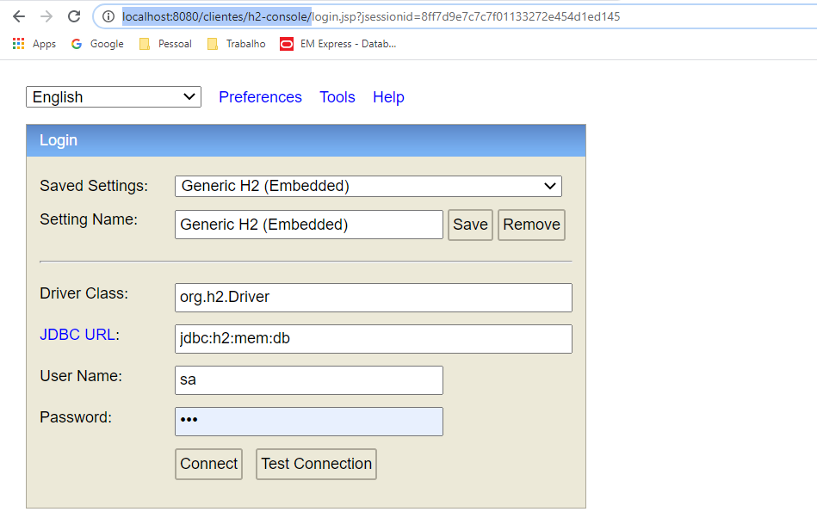

Tabela CLIENTE:

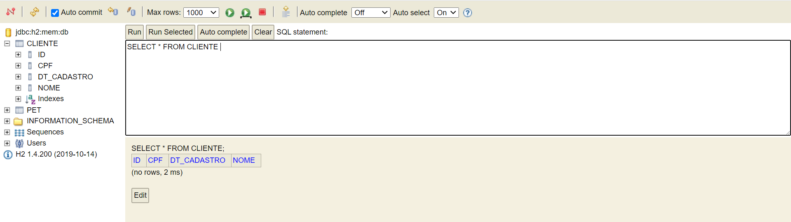

Tabela PET:

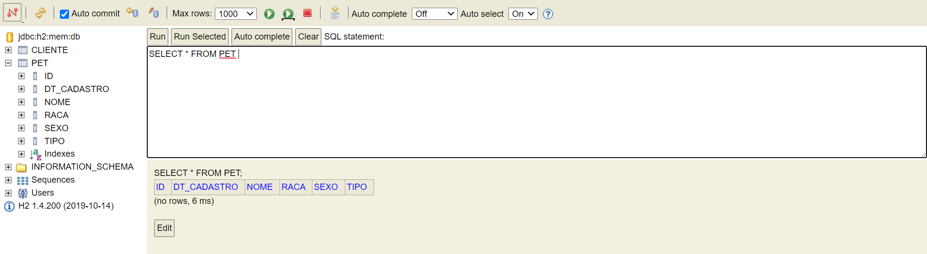

Postman :: API clientes:

*getCliente:*

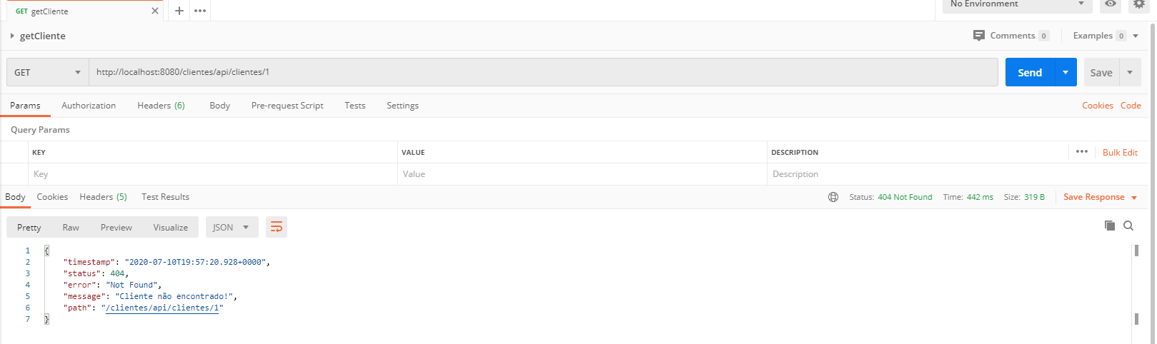

*saveCliente:*

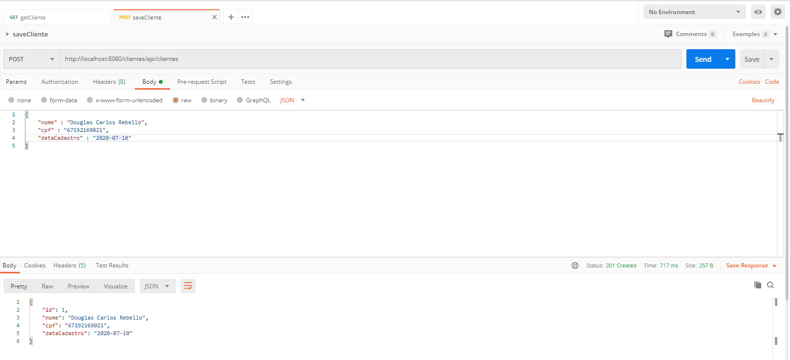

*getCliente:*

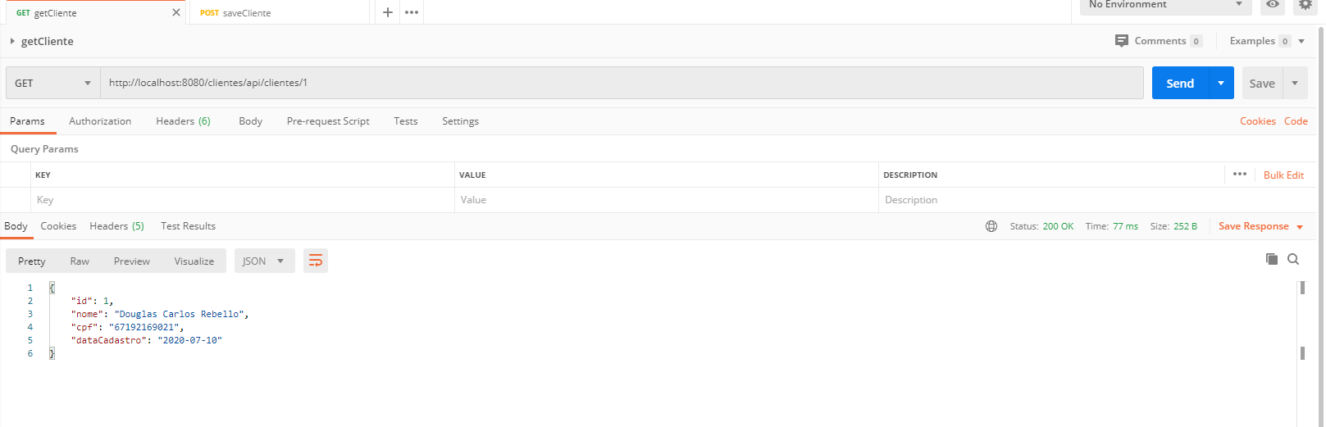

*updateCliente:*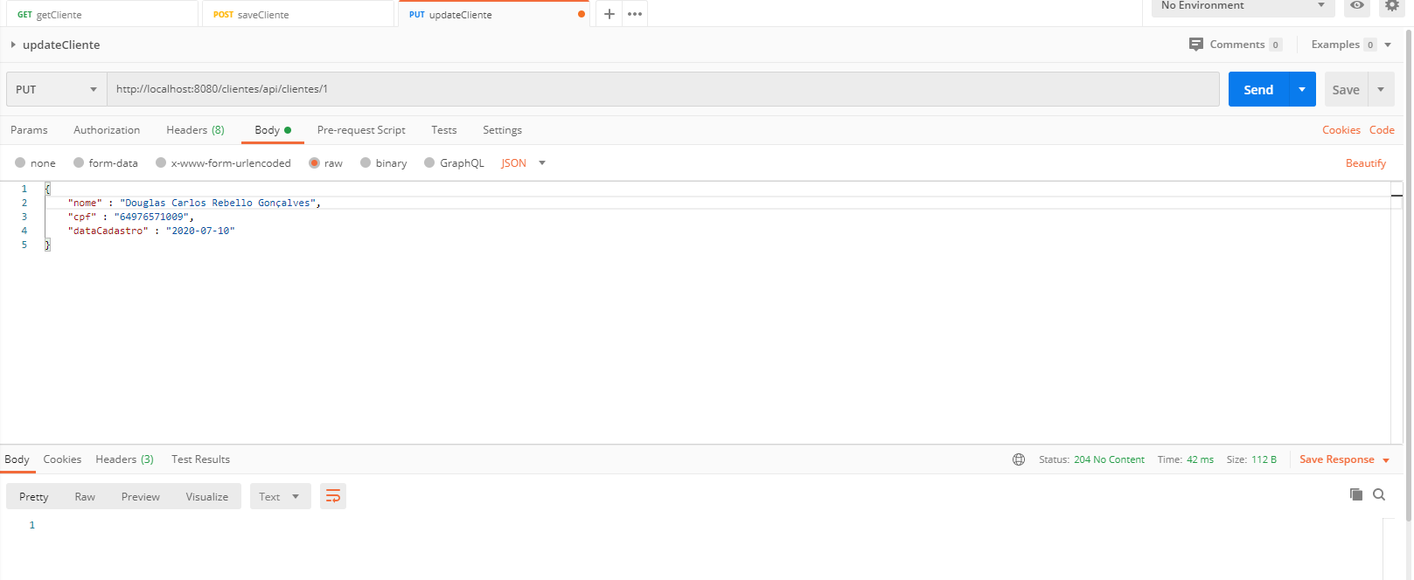

*getCliente:*

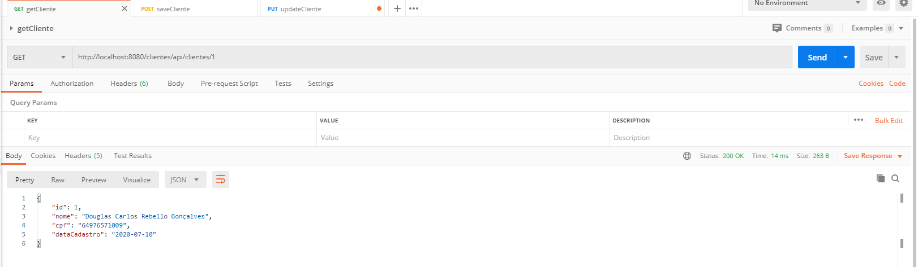

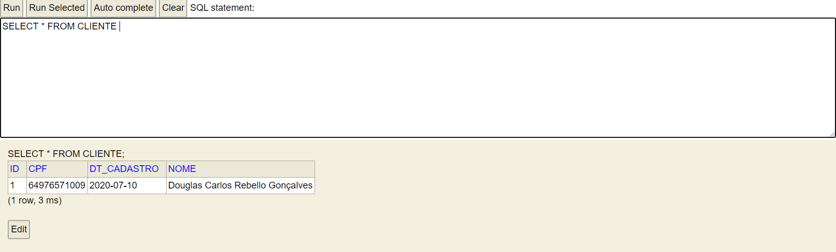

*deleteCliente:*

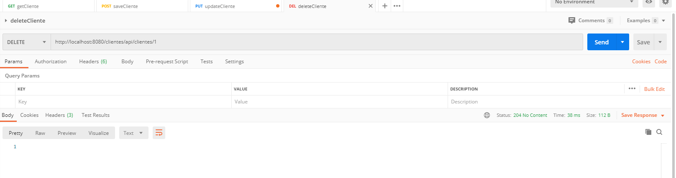

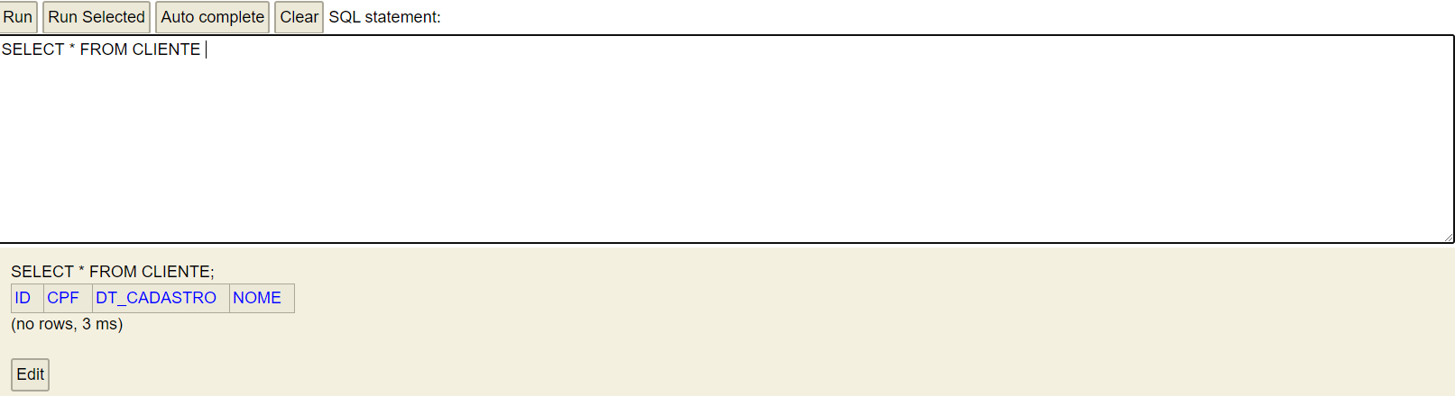

Postman :: API pets:

*getPet:*

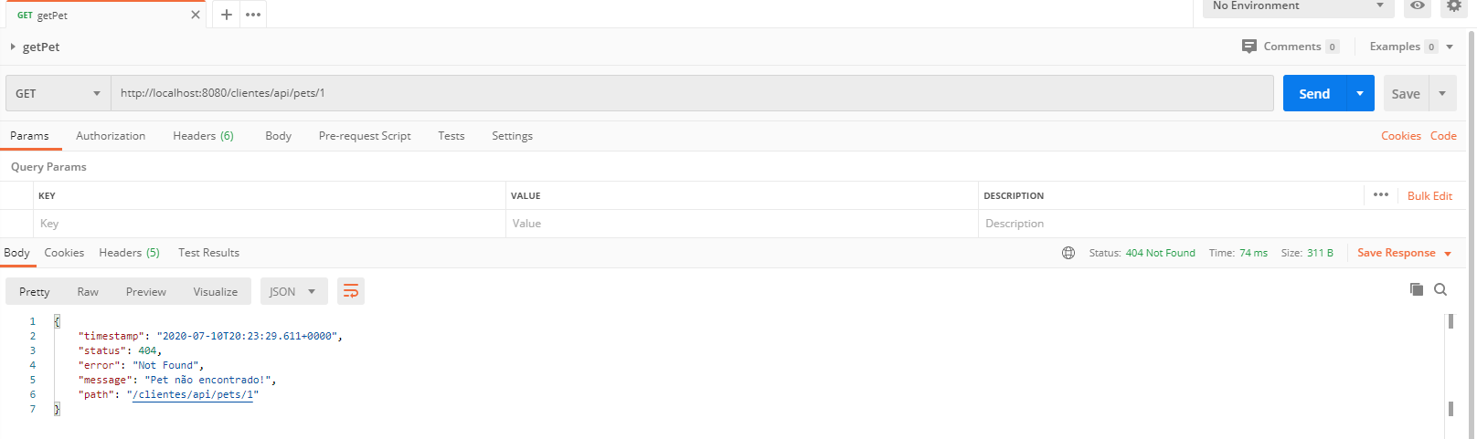

*savePet:*

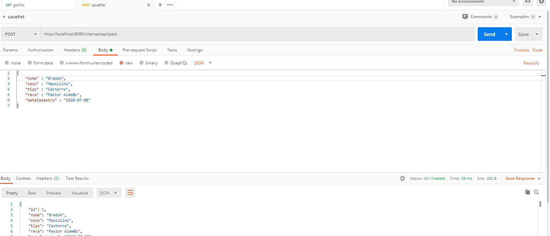

*getPet:*

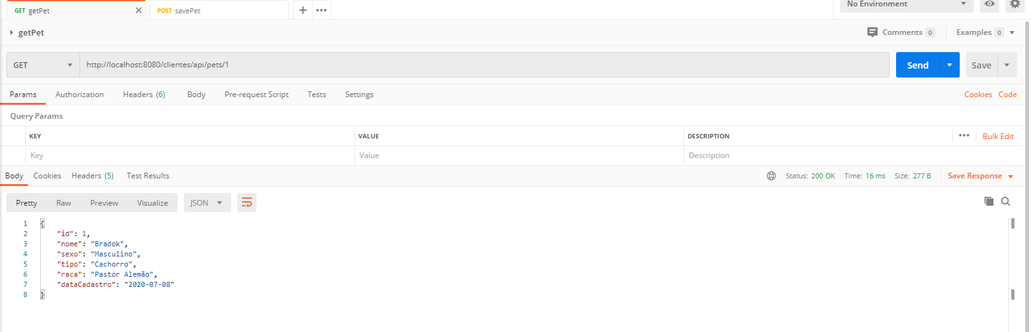

*updatePet:*

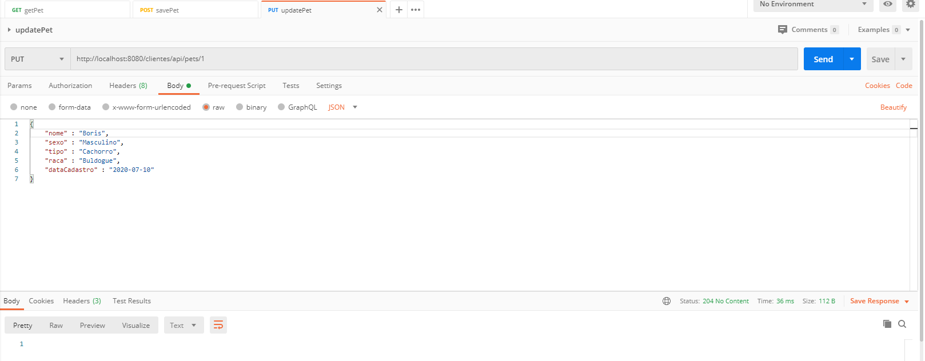

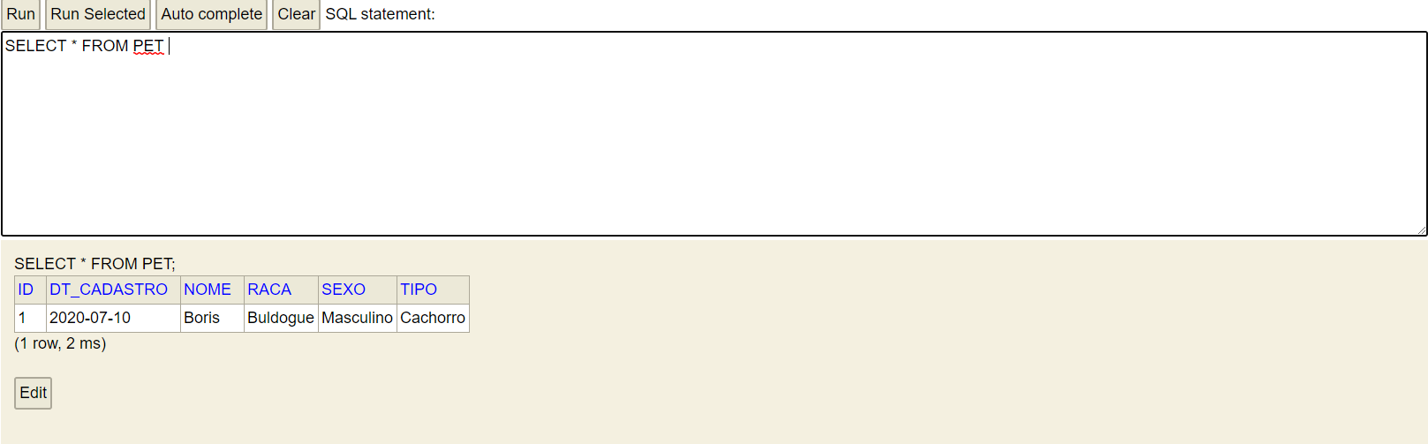

*getPet:*

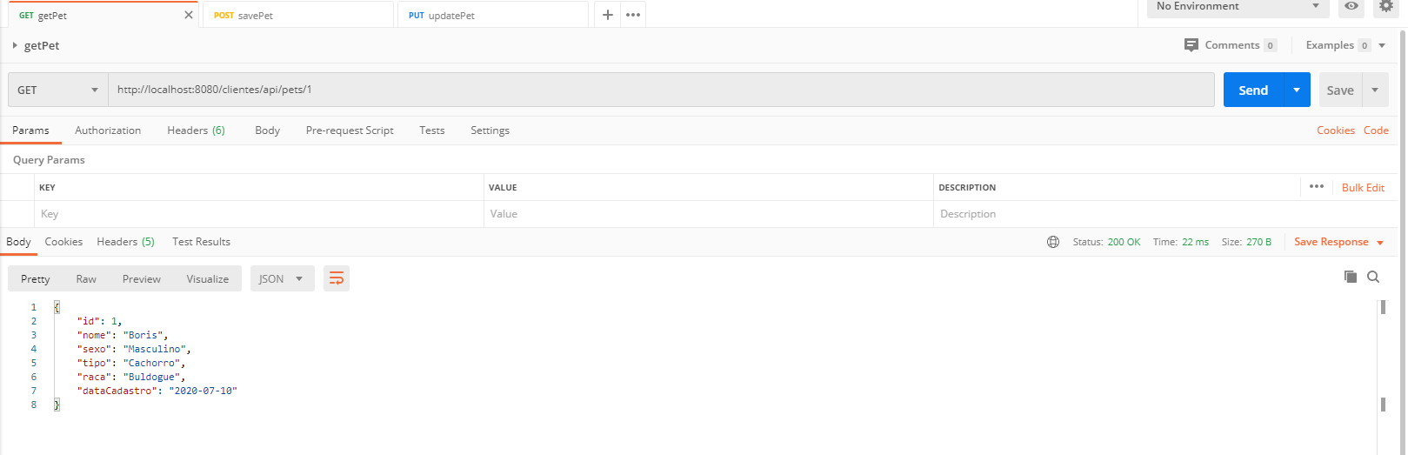

*deletePet:*

